Manuala Markowska 254629

Łukasz Pawlak 254654

Projekt systemu bazodanowego

Aplikacja którą tworzymy ma za zadanie zarządzać stanem magazynowym oraz sprzedażą sklepu z kosmetykami (podkładami i korektorami) luksusowych marek. Będzie służyć nieznającym SQL’a użytkownikom. Dla podstawowego użytkownika (jakim jest sprzedawca) pozwoli na wyszukanie produktów na podstawie zadanych kryteriów i wystawienie faktury (równoważne ze sprzedażą). Dla kierownika, dodatkowo pozwoli na dodanie produktów z dostawy. Administrator (z założenia znający SQL) będzie miał pełen dostęp do bazy.

Baza danych będzie przechowywać informację o dostępnych produktach i fakturach.

Aplikacja zostanie wykonana w oparciu o język Java oraz MySQL.

Podczas modelowania logicznego powstał następujący ogólnikowy diagram encji:

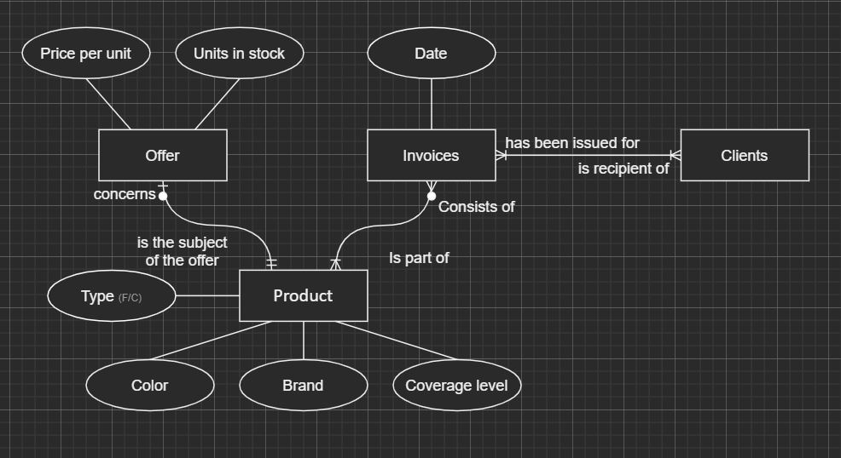

Postanowiliśmy go jednak rozszerzyć aby ułatwić wyszukiwanie na podstawie zadanych kryteriów danego produktu: aby zrealizować funkcjonalność wybierania wartości danego pola (cechy produktu) z listy występujących wartości postanowiliśmy wszystkie atrybuty w Productszrealizować jako osobne tabele. Wówczas częste zapytanie mające na celu zwrócenie wszystkich występujących w danym polu wartości może być zrealizowane najefektywniej.

Z powyższego oraz z potrzeby stworzenia bardziej szczegółowego modelu powstał następujący diagram:

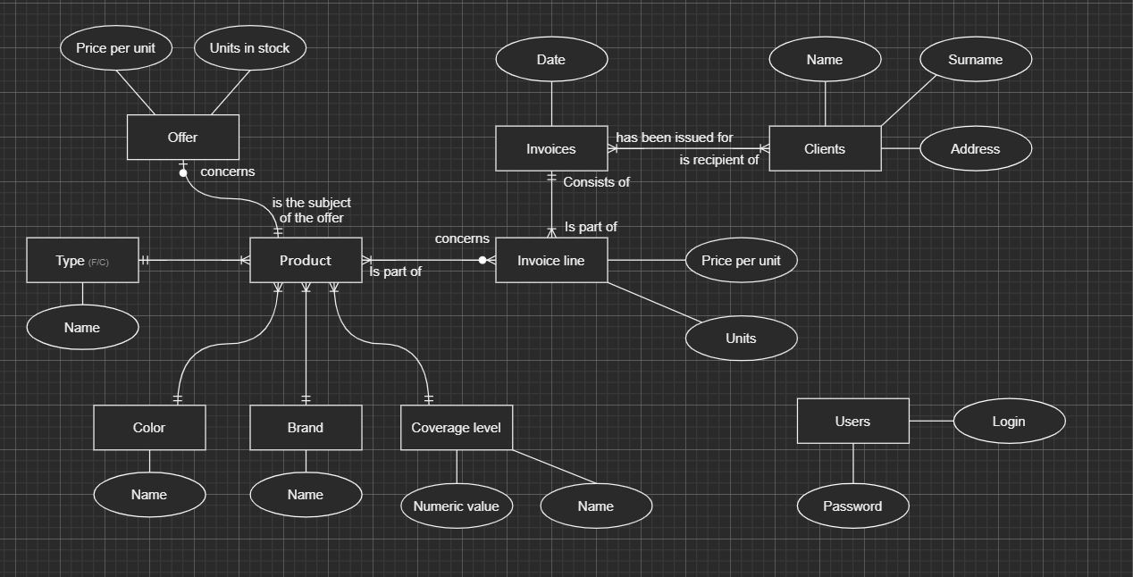

Informacje o tabelach:

|  |  |
| --- | --- |
| Products | przechowuje informacje o produktach(tj. typ, kolor, poziom krycia, marka) |
| Offer | przechowuje informacje o cenie i ilości dostępnych produktów w aktualnej ofercie |
| Type | informacje o typie produktów (podkład albo korektor) |
| Brands | informacje o dostępnych markach kosmetycznych |
| Colors | informacje o dostępnych odcieniach korektorów i podkładów |
| Coverage_Level | informacje o dostępnych poziomach krycia kosmetyków |
| Users | przechowuje hash hasło oraz rolę użytkownika(login) |
| Clients | informacje o klientach niezbędne do faktury |
| Invoice | przechowuje informacje o wystawionych fakturach powiązanych z klientem |

Triggery:

- Po wystawieniu faktury następuje aktualizacja ilości danego produktu (w ramach jednej transakcji)

Procedury:

Kierownik:

Add_Prodcuts – dodaje produkt do bazy produktów, ponadto jeśli marka, kolor lub poziom krycia podanego produktu nie istnieją dodaje je do odpowiednich tabel

Pracownik:

Add_client – dodaje klienta do bazy

Create_Invoice – wystawia fakturę

Pozostałe informacje o Poziomach dostępu:

* Kierownik ma dostęp do procedur pracownika.
* Kierownik może zmieniać tabelę Offers w dowolny sposób, w czym asystować mu będzie GUI
* Poza wyżej wymienionymi procedurami kierownik i pracownik mogą wykonywać selecty na wszystkich tabelach z wyjątkiem tabeli USERS.